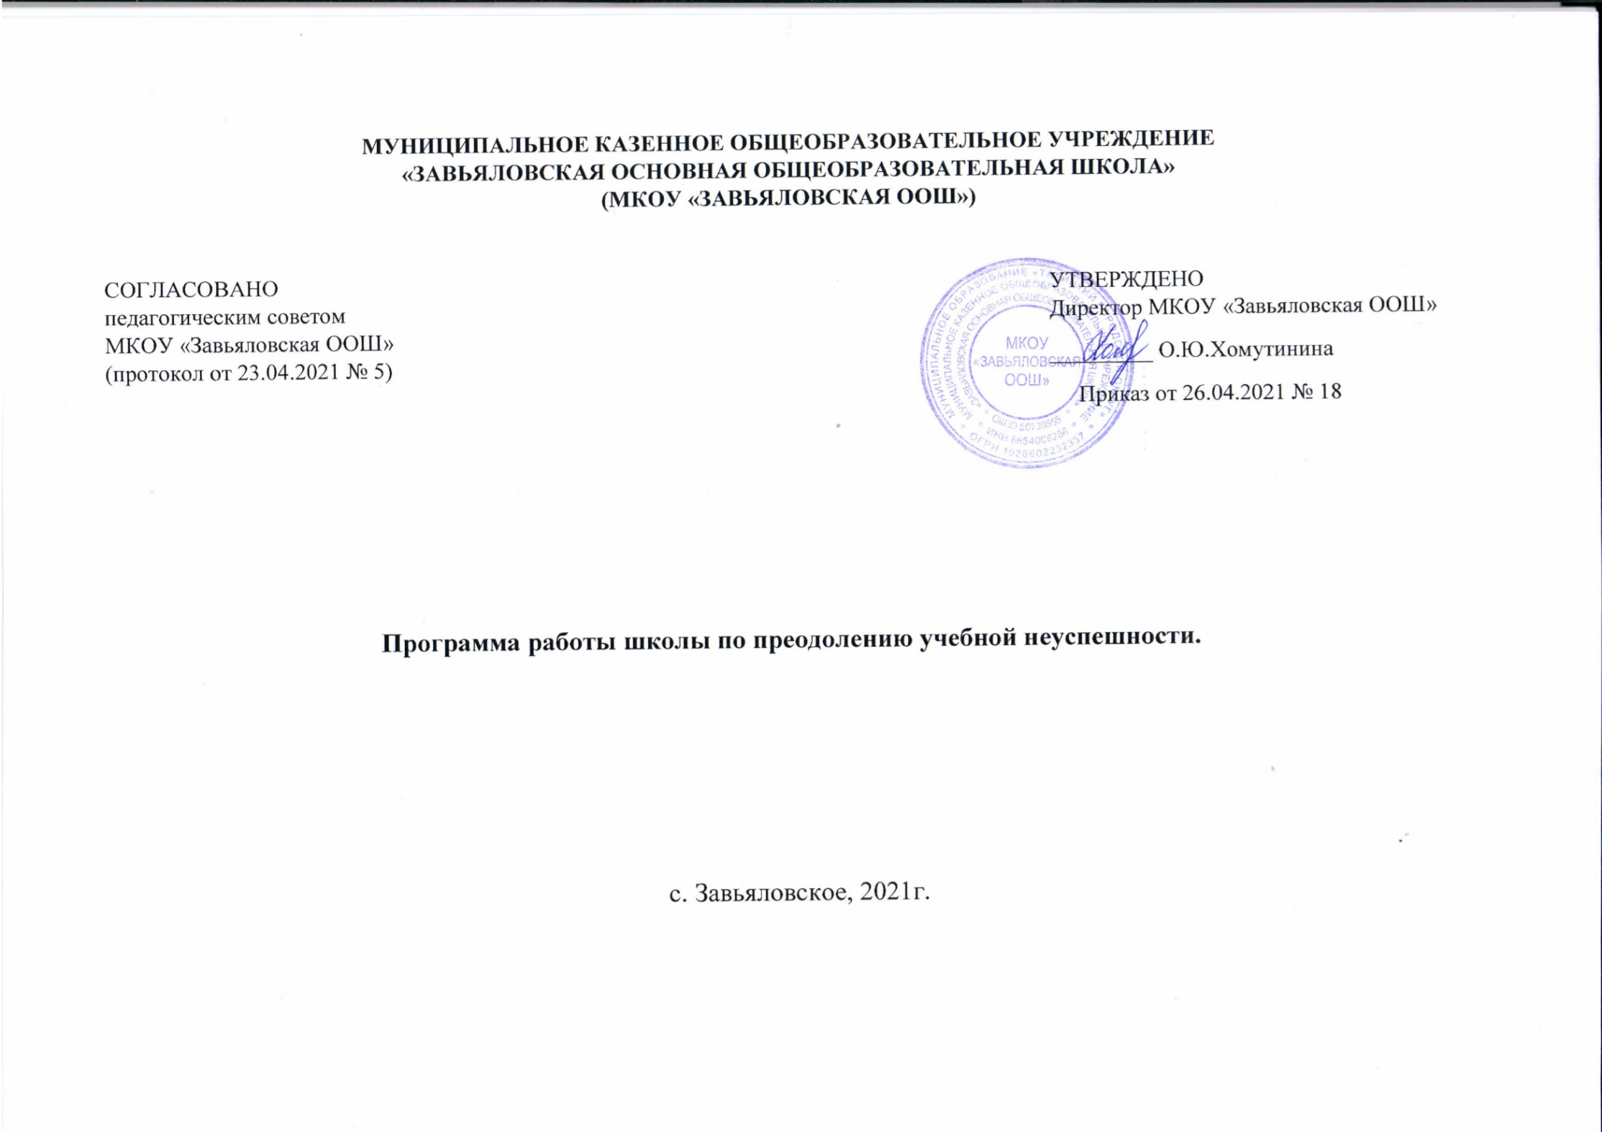
2. Цель и задачи реализации программы.
Цель: снижение доли обучающихся с рисками учебной неуспешности к концу 2021 года за счет создания условий для эффективного обучения, повышение мотивации учебного труда и достижение каждым обучающимся требований к предметным, метапредметным и личностным результатам освоения основной образовательной программы.
Задачи:
1. Проведение диагностики уровня учебной мотивации обучающихся, диагностики профессиональных компетенций педагогов.
2. Увеличение доли педагогов школы, использующих в ежедневной практике преподавания технологии развивающего обучения, результативные педагогические практики.
3. Оценивание образовательных результатов обучающихся по критериальным моделям формирующего оценивания.
4. Реализовывать школьную программу работы с неуспевающими обучающимися.
5. Разрабатывать и вести системный мониторинг успеваемости обучающихся из «группы риска».

3. Целевые показатели
- Сократить долю/численность обучающихся с трудностями в учебной деятельности.
- Доля обучающихся, демонстрирующих положительную динамику в освоении образовательной программы (на 5%, на 4 чел.).
- Организовать психологическую поддержку обучающихся с рисками учебной неуспешности (не менее 10% обучающихся с рисками неуспешности/от потребности).
⎯Увеличить долю победителей/призѐров в интеллектуальных интернет-олимпиадах (на 5%, 2чел.), в научно-практических конференциях муниципального уровня (на 5%, на 2 чел.);
⎯Увеличить количество (долю) педагогов, участвующих в вебинарах.
⎯Повысить количество (долю) обучающихся, подтвердивших свои оценки на ВПР.
⎯Количество выпускников 9 класса, получивших аттестат об основном общем образовании.
4. Методы сбора и обработки информации.
⎯ Диагностика уровня учебной мотивации обучающихся с рисками учебной неуспешности.
⎯ Диагностика навыков читательской грамотности обучающихся и навыков работы с информацией.
⎯ Диагностика и развитие предметных умений, навыков и способов деятельности.
⎯ Посещение уроков с целью выявления объективности оценивания обучающихся.
⎯ Проведение мониторинга качества образования
⎯ Консультации, индивидуальные беседы с участниками образовательного процесса
⎯ Диагностика педагогических технологий, методик, приемов, используемых педагогами школы образовательном
процессе.
⎯ Диагностика профессиональных компетенций педагогов.
5. Сроки реализации программы.
2020-2021 год
Этапы реализации проекта:
Первый этап (март-апрель, 2021г.) - аналитико-диагностический, подготовительный.
Цель: проведение аналитической и диагностической работы; разработка и утверждение школьного проекта.
Второй этап (май-октябрь, 2021г.) - экспериментально-внедренческий
Цель: реализация плана дорожной карты, разработка и внедрение целевых подпроектов.
Третий этап (ноябрь-декабрь, 2021г.) - этап промежуточного контроля и коррекции
Цель: отслеживание и корректировка результатов реализации программы, апробация и экспертная оценка информационного обеспечения образовательного процесса.
Четвертый этап (декабрь, 2021г.) – практико-прогностический.
Цель:
- реализацию, анализ, обобщение результатов повседневной работы Школы;
- подведение итогов, осмысление результатов реализации Программы;
- оценка ее эффективности на основе индикаторов и показателей успешности выполнения;
- постановка новых стратегических задач развития Школы и конструирование
дальнейших путей развития.
6. Меры/мероприятия по достижению цели и задач
⎯ Диагностика обучающихся и педагогов
⎯ Индивидуальные консультации, собеседования с педагогами, обучающимися и родителями (законными
представителями)
⎯ Круглые столы, педагогические советы и совещания, методические семинары, открытые уроки
⎯ Отслеживание результатов по мониторинговым таблицам
7. Ожидаемые конечные результаты реализации программы.
Снижение доли обучающихся с рисками учебной неуспешности с 8,32 % до 5%.
Достижение обучающихся с рисками учебной неуспешности положительных результатов освоения образовательной
программы.
Формирование совокупности у учащихся данной категории «универсальных учебных действий», обеспечивающих
«умение учиться», способность личности к саморазвитию и самосовершенствованию. Положительные отметки за четвертные и полугодовые периоды.
По результатам мониторинга, педагогом:
- выстроен, вместе с каждым учащимся, индивидуальный план его учебной деятельности по преодолению выявленных
затруднений;
- разработаны диагностические карты учета учащихся с трудностями в обучении.
Успешная социально-психологическая адаптация детей с высокими рисками неуспешности в обучении, в образовательной среде, социуме.
8. Исполнители.
Администрация школы, педагогический коллектив школы.
9. Приложение. Дорожная карта реализации Программы антирисковых мер.
Дорожная карта реализации Программы по преодолению школьной неуспешности.

№  п/п | Задача | Мероприятие | Сроки реализации | Ответственные | Участники
1 | Проведение  диагностики  уровня учебной  мотивации  обучающихся,  диагностики  профессиональн  ых компетенций  педагогов. | Диагностика уровня учебной мотивации обучающихся | апрель, декабрь,  2021 | Заместитель  директора по УВР | Педагог  психолог,  классные  руководители
 |  | Диагностика и развитие навыков читательской грамотности обучающихся и  навыков работы с информацией | май, декабрь,  2021 | Заместитель  директора по УВР | Учителя  предметники,  руководитель  ШМО
 |  | Диагностика и развитие предметных умений, навыков и способов деятельности  (годовые контрольныеработы,  всероссийские проверочные работы) | май, 2021  апрель-декабрь,  2021 | Заместитель  директора по УВР,  учителя  предметники,  руководитель  ШМО | Учителя  предметники
 |  | Диагностика профессиональных компетенций педагогов Свердловской области | апрель-сентябрь, 2021 | Заместитель директора по УВР | Учителя предметники
2 | Увеличение  доли педагогов  школы,  использующих в  ежедневной  практике  преподавания  технологии  развивающего  обучения,  результативные  педагогические  практики. | Собеседование с педагогами по результатам диагностики  профессиональных компетенций педагогов Свердловской области | октябрь, 2021 | Директор,  заместитель  директора по УВР | Учителя  предметники
 |  | Использовать онлайн ресурсы для работы по устранению образовательных  дефицитов обучающихся по  рекомендациям ФИОКО на сайта ФГБНУ «ФИПИ» по подготовке к ОГЭ, ЕГЭ  (https://fipi.ru/metodicheskaya  kopilka/metod-rekomendatsii-dlya-slabykh shkol), Московского городского совета (http://courses-p2.tilda.ws/navigator) | май-декабрь,  2021 | Директор,  заместитель  директора по УВР | Учителя  предметники
 |  | Использовать в работе лучшие практики реализации психолого педагогических программ и технологий на  цифровой платформе психологов и педагогов «Федерация психологов образования России»  (https://www.rospsy.ru/learning-difficulties). | май-декабрь,  2021 | Педагог-психолог,  учитель логопед,  заместитель  директора по УВР | руководители  ШМО, учителя  предметники
 |  | Провести анализ ВПР, ДКР, ГИА и др. контрольно-оценочных работ в  соответствии с рекомендациями ИРО и  представить на педсовете | май-июнь, 2021 | Заместитель  директора по УВР | Учителя  предметники,  руководители  ШМО
 |  | Организация и проведение круглого стола «Как повысить качество знаний учащихся  с рисками учебной неуспешности» | май-декабрь,  2021 | Заместитель  директора по УВР,  НМР | Педагоги школы
 |  | Посещение уроков администрацией  школы, взаимопосещение уроков учителями –предметниками . | май-декабрь,  2021 | Директор,  заместитель  директора по УВР,  НМР | Педагоги школы
3 | Оценивание  образовательных  результатов  обучающихся по  критериальным  моделям  формирующего  оценивания. | Организация и проведение заседаний педагогических советов по темам:  «Формирование читательской  грамотности как условие повышения результатов обучения»;  «Как повысить учебную мотивацию обучающихся»;  Посещение уроков администрацией школы, взаимопосещение уроков  учителями –предметниками | май-декабрь,  2021 | Заместитель  директора по УВР,  НМР | Педагоги школы,  руководитель  ШМО
 |  | Создать банк данных (методическая копилка) по формам и методам мотивации  обучающихся на разных этапах урока | Июнь, декабрь,  2021 | Заместитель  директора по УВР | Учителя  предметники
 |  | Направить педагогов на курсовую подготовку по данной тематике. | июнь-декабрь,  2021 | Заместитель  директора по НМР | Педагоги школы,  руководители  ШМО
 |  | Организовать участие родителей в разработке индивидуальной  образовательной траектории для учащегося с низкой мотивацией | май-июнь, 2021 | Заместитель  директора по УВР | Классные  руководители,  учителя  предметники
 |  | Проведение контрольного среза знаний учащихся класса по основным разделам  учебного материала предыдущих лет обучения.  Цель: определение фактического уровня  знаний детей; выявление в знаниях | сентябрь, 2021 | Заместитель  директора по УВР | Учителя  предметники
 |  | Составление индивидуального плана  работы по ликвидации пробелов в знаниях  отстающего ученика на текущую четверть | сентябрь , 2021 | Заместитель  директора по УВР | Учителя  предметники
 |  | Использование дифференцированного  подхода при организации самостоятельной работы на уроке. Включение посильных  индивидуальных заданий. Создание ситуаций успеха на уроках. | апрель-декабрь,  2021 | Заместитель  директора по УВР | Учителя  предметники
 |  | Работа с родителями неуспевающих учащихся: индивидуальная беседа, проведение родительского собрания с приглашением всех учителей предметников.  Цель: определение уровня взаимодействия учителя предметника с классным  руководителем, родителями учащихся в решении задач по успешности обучения детей. | апрель-декабрь,  2021 | Заместитель  директора по УВР,  учителя- предметники | Классный  руководитель
 |  | Контроль за посещаемостью  слабоуспевающих учащихся  индивидуально-групповых,  консультативных занятий.  Цель: изучить систему работы учителя предметника с неуспевающими на уроке. | апрель-декабрь,  2021 | Заместитель  директора по УВР | классный  руководитель
4 | Разрабатывать и  вести системный  мониторинг  успеваемости  обучающихся из  «группы риска». | Привести в соответствие мониторинг успеваемости обучающихся «группы  риска» | Май-июнь, 2021 | Заместитель  директора по УВР,  технический  специалист | Учителя  предметники,  классные  руководители,

